《三颗心》活动设计
科目版本 | 小学语文 西南师大版 一年级下册
章 节 | 第五单元
课 名 | 三颗心
学习目标 | 1.认识本课12个生字，会写本课８个生字。  2.正确、流利地朗读课文，把这个故事讲给别人听。  3.朗读课文，初步了解课文内容。
具体环节设计
教学环节 | 内 容
1. 教师上课
1.1谈话导入、激趣。 | （1）教师直接导入新课，板书课题，指导读题。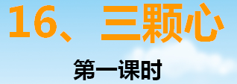
1.1谈话导入、激趣。 | （2）读了这个题目，你们想知道什么？
1.1谈话导入、激趣。 | （3）教师对学生的问题进行整理：这三颗心都是谁的心？这三颗心都在想什么？
1.2初读课文，整体感知 | （1）生借助拼音用自己喜欢的方式读课文，标出各段的序号，用喜欢的符号把难读的字词做上记号，多读几遍，把不理解的地方画出来。
1.2初读课文，整体感知 | （2）出示生字，小组内合作学习：检查生字的认读，开火车读课文。
1.2初读课文，整体感知 | （3）检查反馈学习情况：全文共有几个自然段？（10个）指名分段读文。（指名读，尽可能多给孩子机会。）各小组挑选一名同学按段接读课文，其他同学边听边想：这三颗心都是谁的心？这三颗心都在想什么？（指名回答）哪些字的读音要提醒大家注意？
1.3识字、写字 | （1）出示生字，指名回答：哪些字的读音要注意？老师相应出示学生指出的字词卡片。  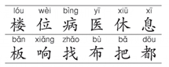
1.3识字、写字 | （2）出示生字及词语，老师范读，小老师领读，多种形式读。  词语：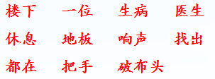
1.3识字、写字 | （3）检查认读情况：小组读、男女生赛读、开火车读。
1.3识字、写字 | （4）出示本课要写的字，开火车认读。练习用生字组词语，说说识记生字的方法(加一加、换一换、减一减)。  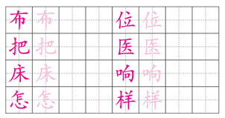
1.3识字、写字 | （5）生认真观察字在田字格里的位置，说说自己的发现。同桌交流说说书写时要注意什么，再指名说。
1.3识字、写字 | （6）师范写“医”和“怎”，一边书写一边强调它们的位置和笔顺。
1.3识字、写字 | （7）学生练习写生字，教师个别指导。
1.4课堂小结 | 读了课文，我们认识了不少的汉字娃娃，还认识了三颗充满爱的心。那宁宁和爸爸妈妈是怎样想的？又是怎样做的呢？让我们带着问题走入第二课时吧。
2. 学生自学
2.1跟我学 | 小朋友们，宁宁家楼下的老爷爷生病了，宁宁是怎么想的？又是怎么做的呢？你想知道吗？  学习目标：  - 认识本课的12个生字，能积累新词：  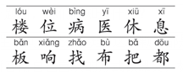  2.正确书写本课的8个生字。  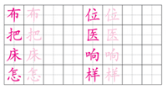  3.能正确、流利地朗读课文。
2.2学生练习 | 1.组词  位（ ）把（ ）不（ ）响（ ）  立（ ）巴（ ）布（ ）向（ ）  2.填一填  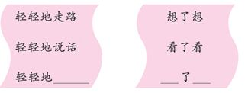  3.连一连 写一写  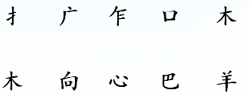  
2.2学生练习 | 答案：  1.组词  位（座位 ）把（把手 ）不（ 不是 ）响（ 响声 ）  立（立正 ）巴（尾巴 ）布（ 织布 ）向（ 方向 ）  2.填一填  轻轻地敲门 笑了笑  3.连一连 写一写  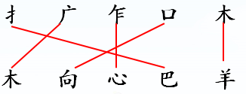
3．拓展资源
3.1活动脚本
3.2参考教案
3.3常见问题 | 问题：本课需要注意的生字都有哪些？  答：“把”的第五笔的竖最容易写断（不能写成横）；“医”的笔画顺序容易写错，先写三框部的横，再写“矢”，最后写三框部剩下的竖折，“矢”的撇不能出头。因此教学时要引导学生重点观察字形及笔顺、笔画，要注意写后的观察与评价。

